Дата: 16.12.2024

Клас: 1-АБ

Предмет: Англійська мова

Тема: Свята в моїй родині.

Мета: удосконалювати навички читання; розвивати пізнавальні інтереси учнів; виховувати інтерес до вивчення іноземної мови, а також загальну культуру учнів.

Вчитель: Руда Д.В.

Хід уроку

1.Greeting

Good afternoon, dear children! I’m glad to see you. Are you ready to start our

lesson? All set?

2. Wаrm up / Listening

Hello! | Kids Greeting Song and Feelings Song | Super Simple Songs

<https://learnenglishkids.britishcouncil.org/listen-watch/video-zone/alphabet-song>

<https://www.youtube.com/watch?v=dUXk8Nc5qQ8>

<https://www.youtube.com/watch?v=VsgpUHUYuJI>

3. Speaking

Родина (вправи на закріплення словникового запасу):

<https://wordwall.net/ru/resource/58772728/%d0%b0%d0%bd%d0%b3%d0%bb%d1%96%d0%b9%d1%81%d1%8c%d0%ba%d0%b0-%d0%bc%d0%be%d0%b2%d0%b0/f-f1-family-members-quiz>

<https://wordwall.net/ru/resource/8907073/family-members>

<https://wordwall.net/ru/resource/57848926/%d0%b0%d0%bd%d0%b3%d0%bb%d1%96%d0%b9%d1%81%d1%8c%d0%ba%d0%b0-%d0%bc%d0%be%d0%b2%d0%b0/family-members>

<https://wordwall.net/ru/resource/47908151/%d0%b0%d0%bd%d0%b3%d0%bb%d1%96%d0%b9%d1%81%d1%8c%d0%ba%d0%b0-%d0%bc%d0%be%d0%b2%d0%b0/family-members>

Повторити словник «Шкільні приладдя» переглянувши відео <https://www.youtube.com/watch?v=wV1BBPPVu-c> .

Crayons (крейон)- кольорові олівці

A pen (пен)-ручка

A pencil(пенсіл)- олівець

A scoolbag(скулбег)-шкільний рюкзак

A tablet(таблет) – планшет

A sharpener(шапена)- підстругачка

Scissors(сізіс)- ножиці

A ruler(рула)- лінійка

a rubber (рабер)- ластик

Glue (глю)- клей

**Повторення родина:**

Family (фемілі)– сім’я

Parents(перенс) – батьки

Father(фазе) – тато

Mother(мазе) – мама

Daughter(доте) – дочка

Son (сан)– син

Sister (сістер)– сестра

Brother (бразе)– брат

Grandparents (грендперенс)– бабуся и дідусь

Grandchildren(гренчілдрен) – внуки

Grandfather (грендфазе)– дідусь

Grandmother (грендмазе)– бабуся

Grandson(грендсан) – внук

Granddaughter(гренддоте) – внучка

Aunt (ант)– тітка

Uncle (анкл)– дядько

5. Writing

Activity на алфавіт :

<https://www.liveworksheets.com/w/en/phonics/250768>

<https://www.liveworksheets.com/w/en/english-second-language-esl/904916>

<https://www.liveworksheets.com/w/en/english-second-language-esl/1227687>

Вчимося розмежовувати відкритий і закритий склад.

**Відкрити склад** – коли слово закінчується на голосну A O U Y I E .

**Закритий** – коли на будь-яку приголосну.

У відкритому складі буква голосна читається як в алфавіті, а в закритому - інакше.

Відкритий Закритий

А (ей) е

Е (і) е

I(ай) і

O(оу) о

U(ю) а

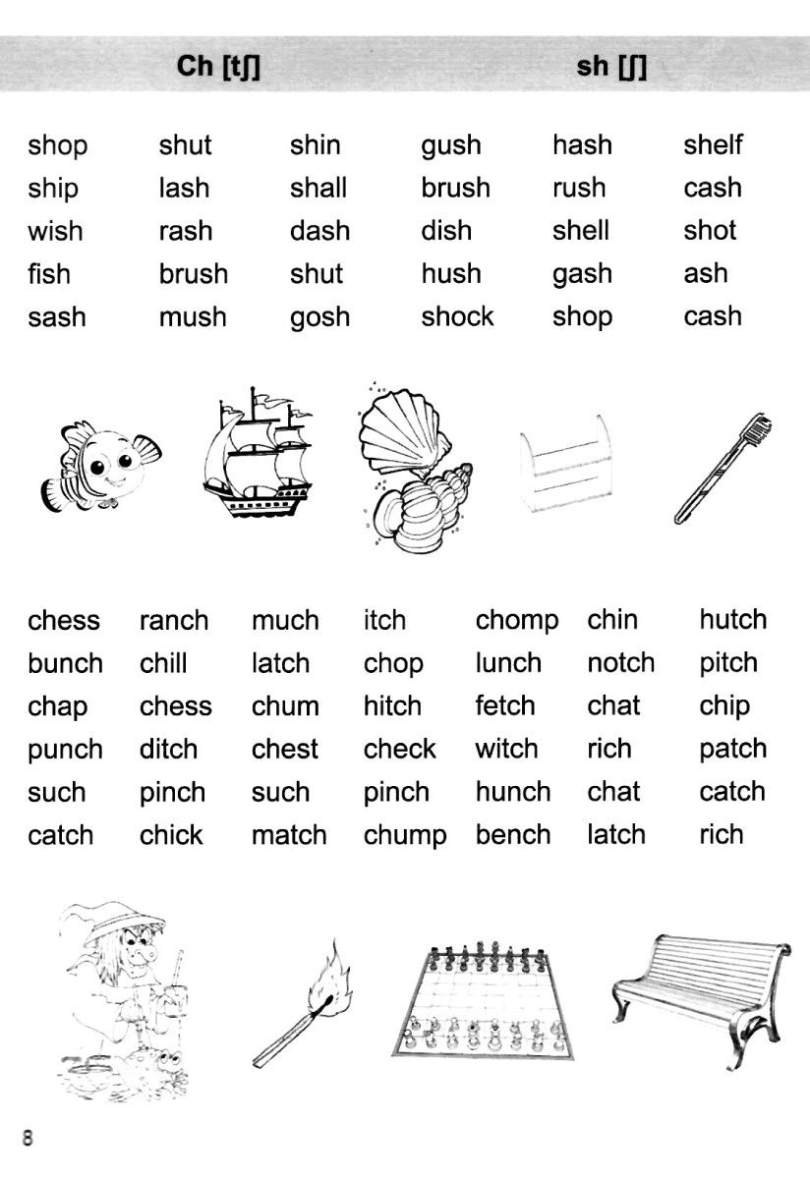

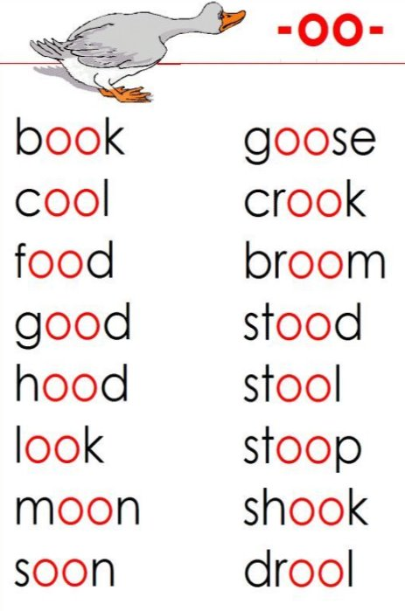

6. Homework

1. Попрактикувати читання слів.

